LAPORAN PRAKTIKUM MIKROPROSESSOR DAN INTERFACE
LAB 13 – PROGRAM PEMBAGIAN



Oleh
Abdul Rozak Ainurrofiq
221344033
2B-TNK

Tanggal Percobaan: Kamis, 16 Mei 2024
Tanggal Penyerahan: Kamis, 30 Mei 2024
Instruktur: 1. Ferry Satria, BSEE., M.T.
2. Rahmawati Hasanah, S.ST., M.T.

PROGRAM STUDI D4 TEKNIK TELEKOMUNIKASI
JURUSAN TEKNIK ELEKTRO
POLITEKNIK NEGERI BANDUNG
2023-2024

DAFTAR ISI

DAFTAR ISI 2
A. MAKSUD DAN TUJUAN PERCOBAAN 3
B. DASAR TEORI 3
C. ALAT DAN BAHAN YANG DIPERGUNAKAN 4
D. LANGKAH KERJA 4
E. SOAL DAN HASIL PERCOBAAN 5
F. ANALISIS 11
G. KESIMPULAN 12
H. SARAN 12
DAFTAR PUSTAKA 13

MAKSUD DAN TUJUAN PERCOBAAN
  - Mahasiswa mampu menggunakan perintah perintah dasar emu8086
  - Mahasiswa mampu melakukan operasi blok memori menggunakan emu8086
  - Mahasiswa mampu mengeluarkan output yang diinginkan menggunakan emu8086

DASAR TEORI
- Definisi Mikroprosessor
Mikroprosesor adalah sebuah chip IC (Integrated Circuit) yang merupakan bagian terpenting dari unit pemrosesan pusat CPU (Central Processing Unit) dalam sebuah komputer. Mikroprosesor berisi sirkuit aritmatika, logika, dan kontrol yang diperlukan untuk menjalankan fungsi unit pemrosesan pusat komputer digital. Sejarah mikroprosesor dimulai pada tahun 1971 ketika Intel memperkenalkan Mikroprosesor Intel 4004, yang merupakan mikroprosesor pertama di dunia dengan arsitektur 4 bit.
Sejak itu, mikroprosesor telah mengalami perkembangan pesat sesuai dengan Hukum Moore, yang merumuskan bahwa daya penghitungan akan berlipat ganda setiap 18 bulan. Mikroprosesor terdiri dari beberapa bagian, seperti register, ALU (Arithmathic and Logic Unit), dan Timing and Control Unit, yang memiliki fungsi-fungsi khusus dalam melakukan pemrosesan data dan instruksi. Mikroprosesor memiliki berbagai fungsi, termasuk mengambil instruksi dan data dari memori, memindahkan data, melakukan fungsi operasi logika dan aritmatika, serta menyediakan pewaktuan untuk siklus kerja sistem mikroprosesor
- Fungsi Mikroprosessor
Mikroprosesor memiliki beberapa fungsi utama, di antaranya adalah:
  - Mengatur kecepatan eksekusi instruksi dan operasi perangkat
  - Mengambil data dan instruksi dari memori.
  - Memindahkan data dari dan ke memori.
  - Melaksanakan fungsi-fungsi operasi logika dan aritmatika.
  - Mengirim sinyal kendali dan menerima sinyal interupsi.
  - Melakukan timing atau pewaktuan untuk siklus kerja sistem mikroprosesor
- Emu8086
Emu8086 adalah emulator mikroprosesor 8086 yang dapat digunakan untuk mengemulasikan perangkat keras pada komputer Windows. Emulator ini memungkinkan pengguna untuk menjalankan program yang dibuat untuk mikroprosesor 8086 pada komputer modern.
Emu8086 juga dilengkapi dengan assembler terintegrasi dan tutorial untuk pemula. Emulator ini dapat digunakan untuk mengeksplorasi dan mempelajari bahasa pemrograman assembly serta untuk mengembangkan dan menguji kode assembly pada mikroprosesor 8086.
- Fungsi Emu8086
Emu8086 memiliki beragam kegunaan dalam pembelajaran bahasa assembly, antara lain:
- Emulator 8086: Emu8086 dapat digunakan untuk menjalankan dan menguji program yang ditulis dalam bahasa assembly untuk mikroprosesor 8086. Hal ini memungkinkan para pengguna untuk mensimulasikan program kontrol hardware yang dibuat, serta dilengkapi dengan assembler terintegrasi dan tutorial untuk pemula
- Pembelajaran Bahasa Assembly: Emu8086 memungkinkan pengguna untuk mempelajari bahasa pemrograman assembly dan mikroprosesor 8086. Dengan menggunakan emulator ini, para pengguna dapat menjalankan, menguji, dan memahami cara kerja perangkat keras komputer serta mengembangkan kode assembly untuk mikroprosesor 8086
- Pengembangan Kode Assembly: Emu8086 dapat digunakan untuk mengembangkan dan menguji kode assembly pada mikroprosesor 8086. Hal ini memungkinkan para pengguna untuk membuat (compile) "binary executable file" dari kode program serta menjalankan program yang dibuat untuk mikroprosesor 8086 pada komputer modern
Dengan beragam kegunaan tersebut, Emu8086 merupakan aplikasi yang cocok digunakan untuk belajar bahasa assembly dan mikrokontroler serta untuk mengembangkan dan menguji kode assembly pada mikroprosesor 8086.

ALAT DAN BAHAN YANG DIPERGUNAKAN
  - Laptop/komputer
  - Software emu8086

LANGKAH KERJA
- Buka emulator 8086
- Tulis program yang akan dibuat

SOAL DAN HASIL PERCOBAAN
- Buat program untuk membagi data biner 4 bit yang ada pada register CH dengan data biner 4 bit yang ada pada Register CL. Simpan hasil bagi pada register DL dan Sisa Bagi pada Reg DH.
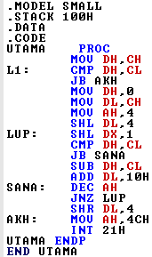
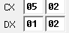

- Buat program untuk membagi data biner 8 bit yang ada pada register CH dengan data biner & bit yang ada pada Register CL. Simpan hasil bagi pada register DL dan Sisa Bagi pada Reg DH.
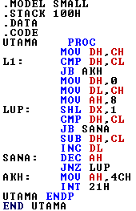
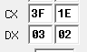

- Buat program untuk membagi data biner 16 bit yang ada pada register BX dengan data biner 8 bit yang ada pada Register CH. Simpan hasil kali pada register DX dan Sisa Bagi pada Reg CL.
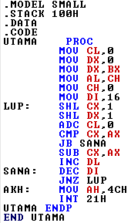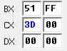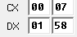
- Buat program untuk membagi data heksadesimal 6 digit dengan data heksadesimal 4 digit. Simpan data input dan output pada Data Area. [Gunakan 5 pasang Data Uji].
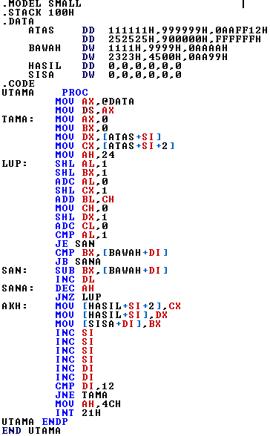
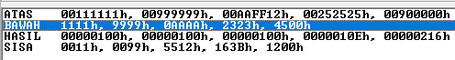

- Buat program untuk membagi data heksadesimal 6 digit dengan data heksadesimal 4 digit. Simpan data input dan output pada Data Area. [Gunakan 5 pasang Data Uji].
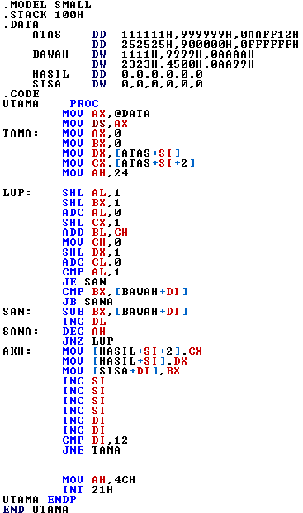
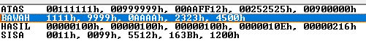
- Buat program untuk membagi data Oktal 4 digit dengan data Oktal 2 digit. Simpan data input dan output pada Data Area. [Gunakan 5 pasang Data Uji].
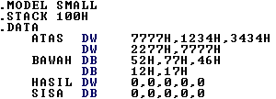
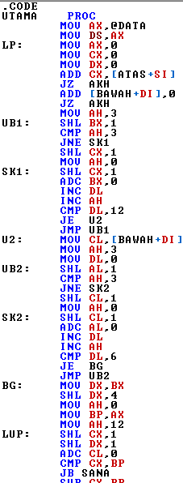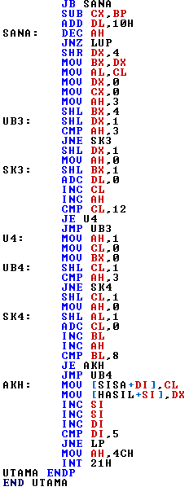
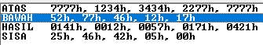

- Buat program untuk membagi data Oktal 6 digit dengan data Oktal 4 digit. Simpan data input dan output pada Data Area. [Gunakan 5 pasang Data Uji].
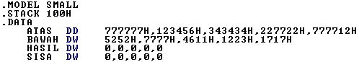
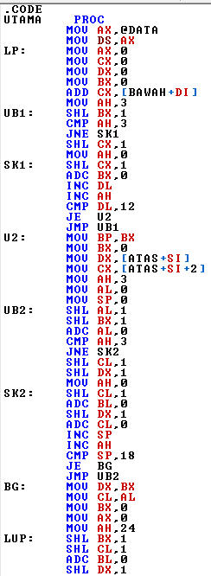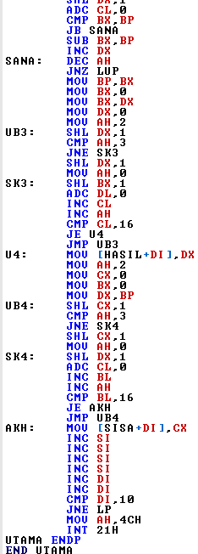
- Buat program untuk membagi data desimal 1 digit dengan data desimal 1 digit. Pergunakan Keyboard dan Monitor sebagai Unit Input/Output.
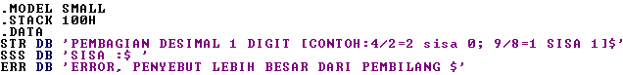
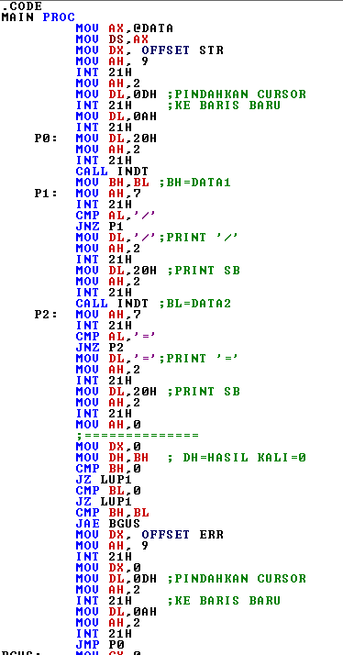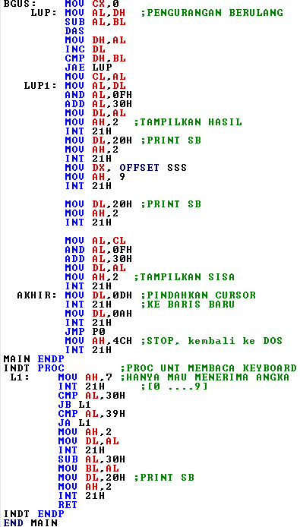
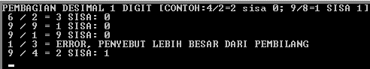

- Buat program untuk membagi data desimal 2 digit dengan data desimal 2 digit. Pergunakan Keyboard dan Monitor sebagai Unit Input/Output.
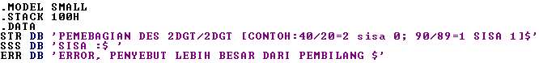
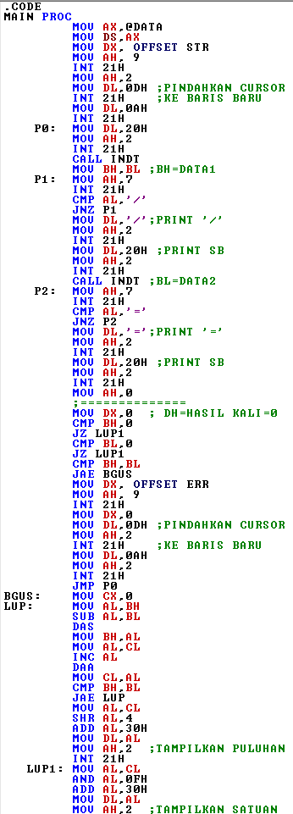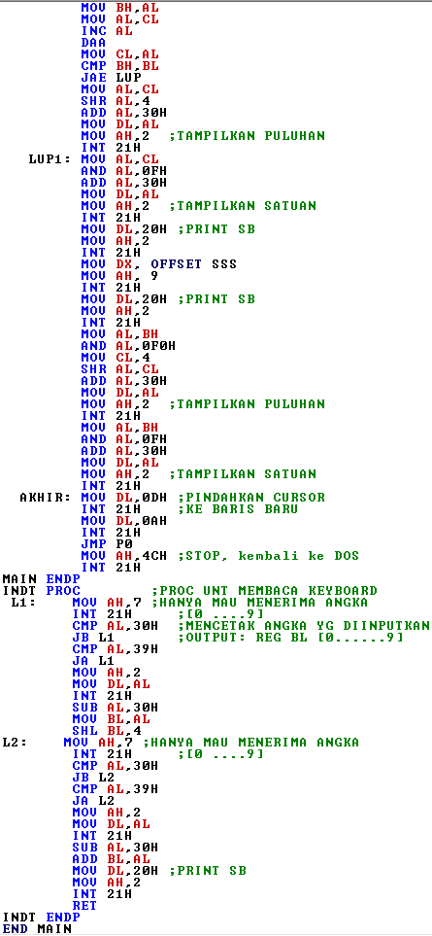
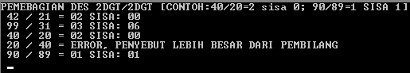

- Buat program untuk membagi data desimal 4 digit dengan data desimal 4 digit. Simpan data input dan output pada Data Area. [Gunakan 5 pasang Data Uji].
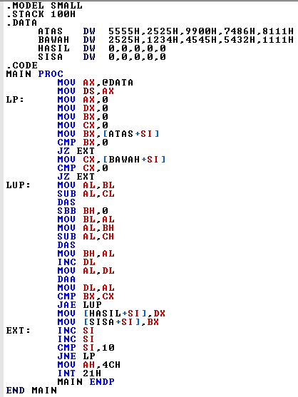
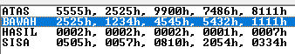

- Buat program untuk membagi data desimal 6 digit dengan data desimal 6 digit. Simpan data input dan output pada Data Area. [Gunakan 5 pasang Data Uji].
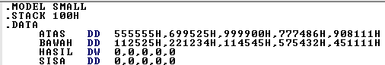
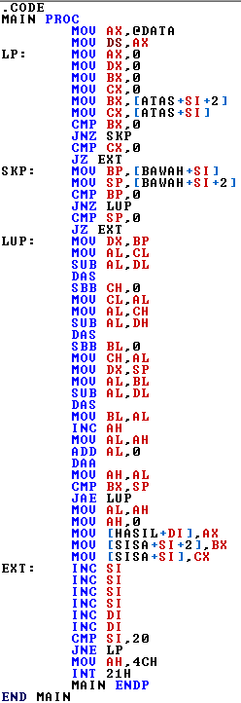
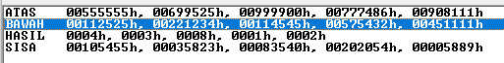

- Buat program untuk membagi data desimal 8 digit dengan data desimal 6 digit. Simpan data input dan output pada Data Area. [Gunakan 5 pasang Data Uji].
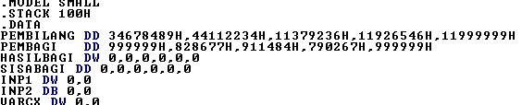
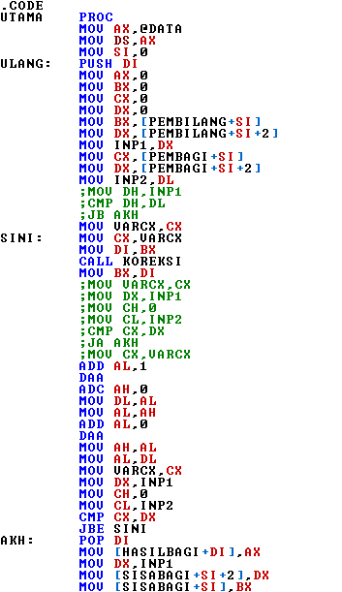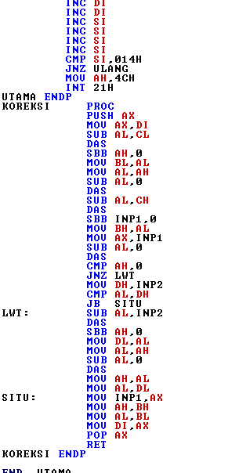
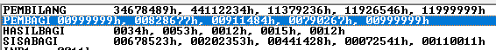

ANALISIS
Program pembagian dapat menggunakan metode pengurangan berulang, jadi yang dibagi akan diulang oleh pembagi sampai yang dibagi habis, setiap terjadi pengurangan, counter akan naik 1, yang mana counter tersebut adalah hasil bagi, dan sisa pada register yang dibagi adalah sisa bagi. Metode tersebut memiliki kekurangan yaitu ketika dijalankan membutuhkan waktu yang lama. Maka dari itu terdapat metode shift and subtract. Pergeseran terjadi di register hasil bagi dan sisa bagi. Register DX tersebut akan digeser sebanyak sesuai jumlah bit yang nilainya terbesar. Nantinya ketika bit-bit dari hasil bagi berpindah ke sisa bagi, di sisa bagi akan dikurangi dengan bit pembagi yang nilainya lebih kecil, dan akan menambahkan 1 bit ke register hasil.

KESIMPULAN
- Program pembagian dapat dilakukan dengan metode pengurangan berulang atau dengan shift and subtract
- Metode shift and subtract memiliki keuntungan yaitu waktu proses yang lebih cepat

SARAN
- Lebih teliti saat menulis program dan hindari salah ketik saat menulis program
- Pastikan terlebih dahulu hasil penjumlahan sebelum menulis program dan menjalankannya

DAFTAR PUSTAKA
[1] Gischa, S. (2022). Mikroprosesor: Pengertian, Bagian, Fungsi, Karakteristik, dan Contohnya. Retrieved from https://www.kompas.com/skola/read/2022/07/16/180000669/mikroprosesor--pengertian-bagian-fungsi-karakteristik-dan-contohnya
[2] Hidayatullah, S. S. (n.d.). Pengertian Mikroprosesor beserta Fungsi dan Sejarah Mikroprosesor. Retrieved from https://www.belajaronline.net/2021/01/pengertian-mikroprosesor-fungsi-dan-sejarah-mikroprosesor.html?m=1
[3] Suprianto. (2015). Pengertian, Komponen, Fungsi Mikroprosesor. Retrieved from https://blog.unnes.ac.id/antosupri/pengertian-komponen-fungsi-mikroprosesor/
[4] EMU8086 - MICROPROCESSOR EMULATOR. (n.d.). Retrieved from https://emu8086-microprocessor-emulator.en.softonic.com/
[5] Warestika, N. E. (1970). Retrieved from https://novenia10.blogspot.com/2017/04/orkom-praktikum-6.html?m=1
[6] Gunawan, I. (2021). Pemrograman Assembly Mikroprosesor 8086. Retrieved from https://www.academia.edu/53170943/Pem
[7] Unknown. (1970). Retrieved from https://salmanfaris19.blogspot.com/2017/07/bahasa-assembly-menggunakan-emu8086.html?m=1‌

